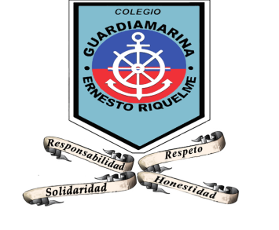

Colegio Guardiamarina Riquelme
Profesora: Verónica Alvarez

PRUEBA EL CUERPO HUMANO
Ciencias Naturales

ALUMNO(A):…………………………………………………….. CURSO: 1º A

COLEGIO………………………………………………………… FECHA: .…………………..

INSTRUCCIONES:
- La prueba se compone de cinco Items
- Tienes 90 minutos para contestar la prueba.
- Revisa tus respuestas, antes de entregar la prueba.

OBJETIVOS:
- Reconocer medidas de auto-cuidado del cuerpo humano.
- Identificar partes del cuerpo humano.
- Ubicar partes de la cara y sus nombres.
- Asociar órganos de los sentidos con acciones diarias.

ITEM I: VERDADERO O FALSO.

1.- Escribe V si la afirmación es verdadera y F si es falsa.(8 pts)

a) ………. Nuestro cuerpo está formado por huesos y músculos.

b)………. Las extremidades superiores son los brazos.

c)………. Con las extremidades inferiores puedo escribir.

d)………. El cuerpo está formado por: cabeza, tronco y extremidades.

e) ……….En la cara están los ojos, la nariz, las cejas, y la boca.

f)………. El esqueleto nos permite estar parados.

g)………. Los huesos de las costillas nos protegen el cerebro.

h)…….. Los huesos del cráneo nos protegen el estómago.

ITEM II.: DE COMPLETACIÓN.

2.- Completa las partes que faltan a la cara de la niña.( 4 pts)

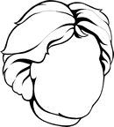
ITEM III: TÉRMINOS PAREADOS

3.- Une el nombre de los huesos, con el esqueleto.(4 pts)

COSTILLAS

CRANEO

PIERNAS

CADERAS

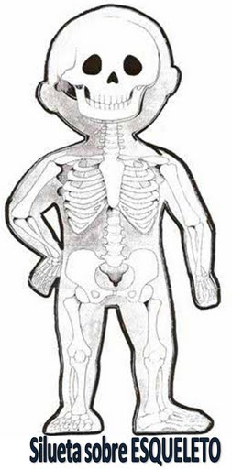

4.- Parea cada acción del dibujo con el órgano correspondiente.( 3 pts)

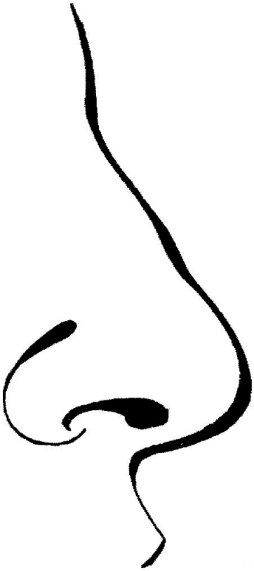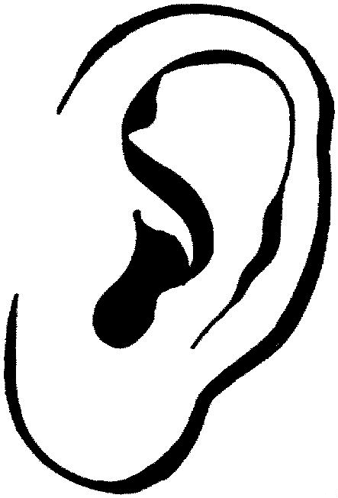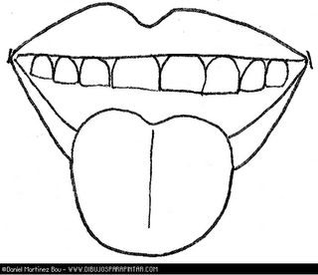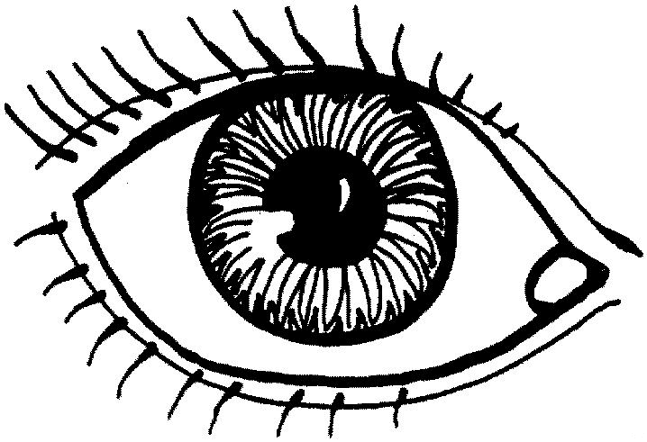

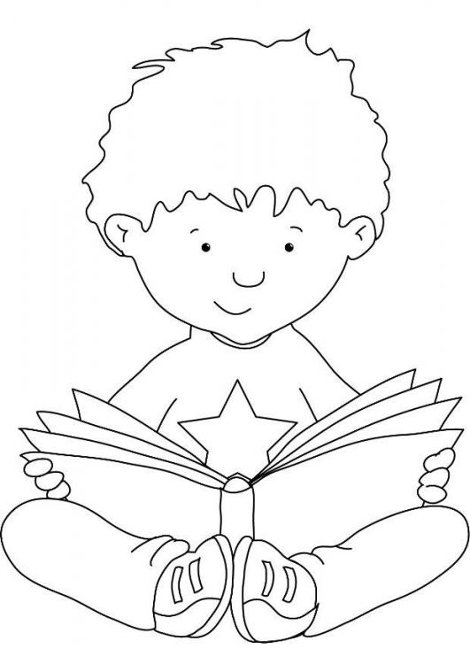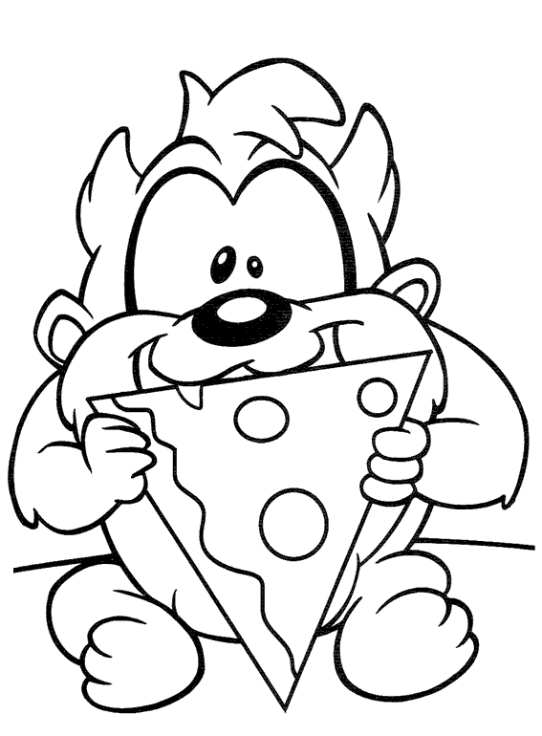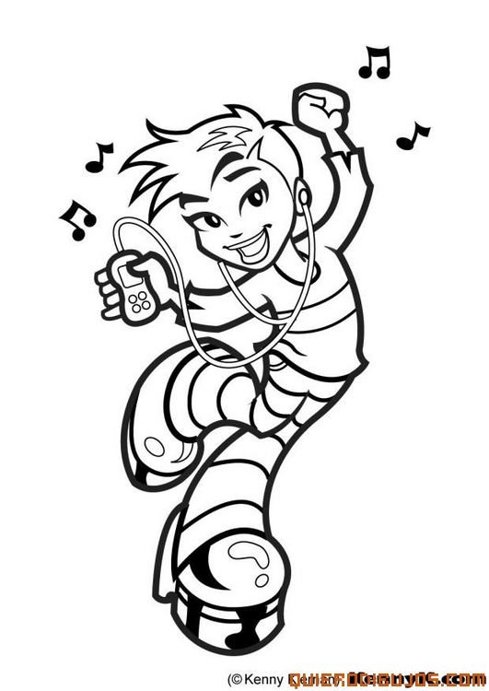

ITEM IV: RESPUESTA UNICA.

5.- Encierra las acciones que ayudan a cuidar nuestro cuerpo: (2 pts)

